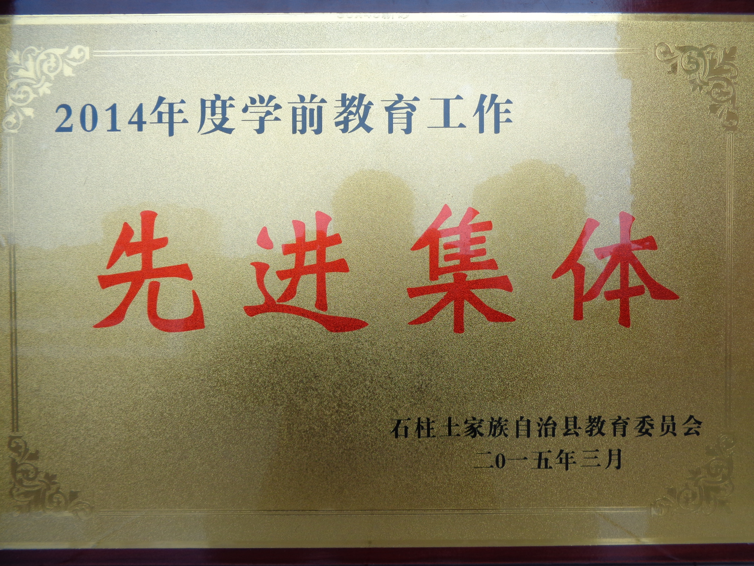
南宾小学附属幼儿园荣获县2014年度学前教育工作先进集体
（通讯员 罗应权）近日，从《石柱土家族自治县教育委员会关于表彰2014年度学前教育工作先进集体和先进个人的通知》（石教委发〔2015〕49 号）获悉，南宾小学附属幼儿园荣获县2014年度学前教育工作先进集体。闫嘉琳荣获先进个人。
据悉，此次表彰的12所先进集体中，南宾片区占5所。

